棠外附小2018届六年级上第三周
数学周末练习题
班级 姓名 家长签字
一、填空题。
1.在同圆或等圆中，直径的长度是半径的（ ），半径的长度是直径的（ ）。
2.一个圆的半径是5cm，周长是（ ）cm，面积是（ ）cm²。
3.画一个周长是18.84cm的圆，圆规两脚间的距离是（ )cm ,面积是（ ）cm²。
4.一个半圆的半径是3m，这个半圆的周长是（ ）m，面积是（ ）m²。
5.把一个圆平均分成若干(偶数)等份，剪开后可以拼成一个近似的( )，这个长方形的长相当于圆的( )，宽相当于圆的( )。把一个周长是15.7厘米的圆转化成一个长方形后，长方形的周长是（ ）厘米，面积是（ ）厘米²。
6.在一个边长是8厘米的正方形里面画一个最大的圆，这个圆的面积是（ ）厘米²。
7、在直径是2米的圆中剪一个最大的正方形，正方形的面积是（ ）.
8.一个圆的直径扩大到原来的2倍，周长扩大到原来的（ ）倍，面积扩大到原来的（ ）倍。
10、一个圆的周长是50.24米，半径增加2米后，面积增加（ ）
二、计算，1、能简算的要简算。
$\frac{5}{8}$×$\frac{3}{7}$×$\frac{4}{5}$ $\text{28}×(\frac{5}{7}+\frac{3}{\text{28}})$ ($\frac{5}{7}$-$\frac{1}{2}$)÷($\frac{4}{5}$-$\frac{1}{2}$)

99×$\frac{3}{\text{20}}$+ $\frac{3}{\text{20}}$ ($\frac{1}{4}$-$\frac{1}{4}$×$\frac{1}{2}$)÷$\frac{1}{4}$ $\frac{1}{6}$÷ 3 + $\frac{5}{6}$ ×$\frac{1}{3}$

2、解方程
0.5x －0.4＝2.4 1－$\frac{2}{\text{27}}x$=$\frac{1}{9}$ $\frac{1}{\text{10}}x=\frac{2}{3}$ 1＋$\frac{1}{3}$a=5

四、画一画。
1.以点A为圆心，画一个周长是12.56厘米的圆，并用字母o、r、d标出它的圆心、半径和直径。

A

2.画出下面图形的所有对称轴。
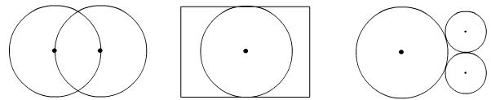

五、按要求计算。
1.求下列图形的周长。(单位：厘米)
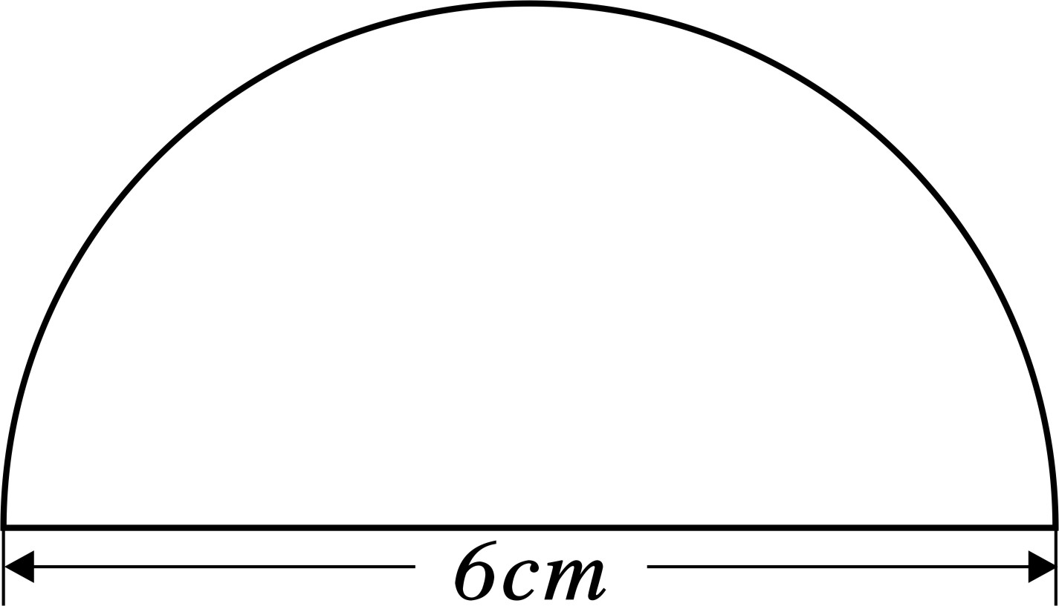
r=4

2.求阴影部分的面积。
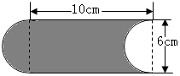

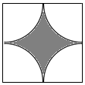
5cm
5cm

六、解决问题。
1.如下图盒子内正好放下5瓶罐头，每瓶罐头的瓶底的半径是3厘米，这个盒子的长是多少厘米？

2.一辆自行车的车轮半径是35㎝，如果车轮平均每分钟转100周，这辆自行车每小时能行驶多少米？

3.在一个正方形纸板上画了一个最大的圆，已知圆的周长是37.68厘米，这张正方形纸板的面积是多少？

4.校园圆形花池的半径是6米，在花池的周围修一条2米宽的水泥路。
（1）水泥路的面积是多少平方米？

（2）沿水泥路的外边缘每隔3.14米栽一棵柳树，最多可以栽几棵柳树？

5.从一个长10分米，宽8分米的长方形木板上锯下一个最大的半圆，剩下的木板是多少平方分米？

6.小羊和小兔在一个半径是60米的圆形草地上同时从同一地点向相反的方向运动，小兔每分钟行28.26米，小羊每分钟行18.84米，它们几分钟后相遇？

